Pravica, da bi živali lahko živele v svoji koži. Ne v oblačilih. 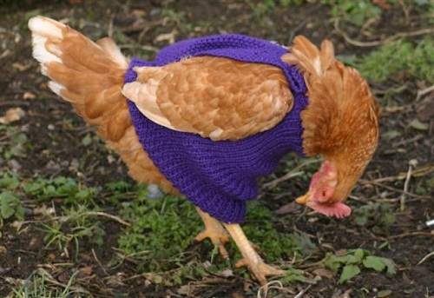

Pravica do svobodnega gibanja 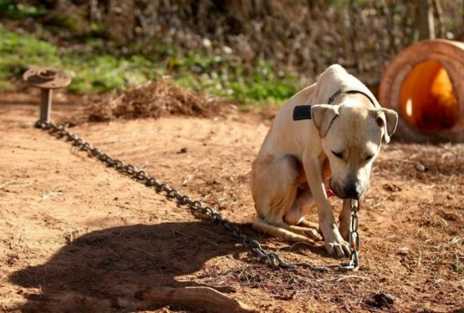

Oskrbovanje s hrano in pijačo. 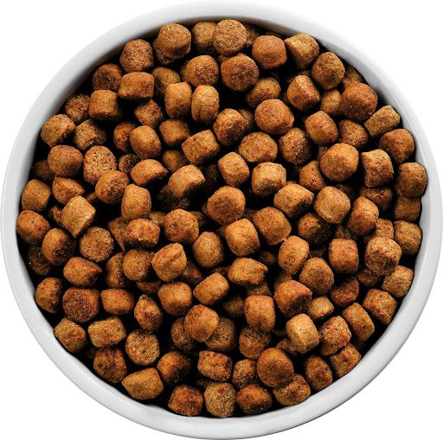 

Pravica do počitka, prostega časa. 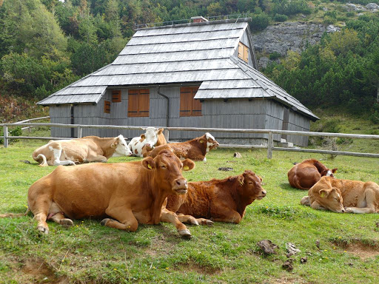 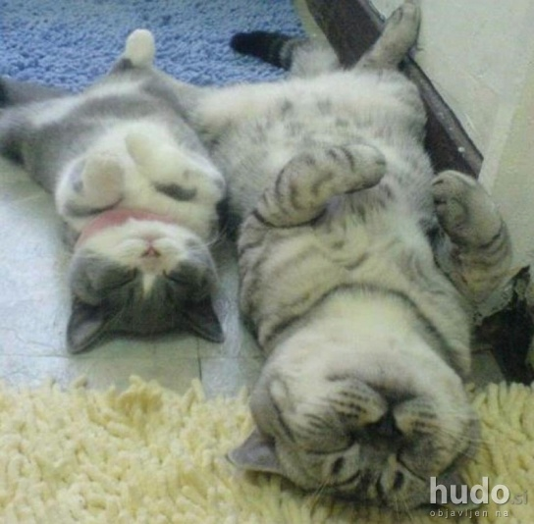

ŽIVALSKE PRAVICE

Pravica do drugačnosti. 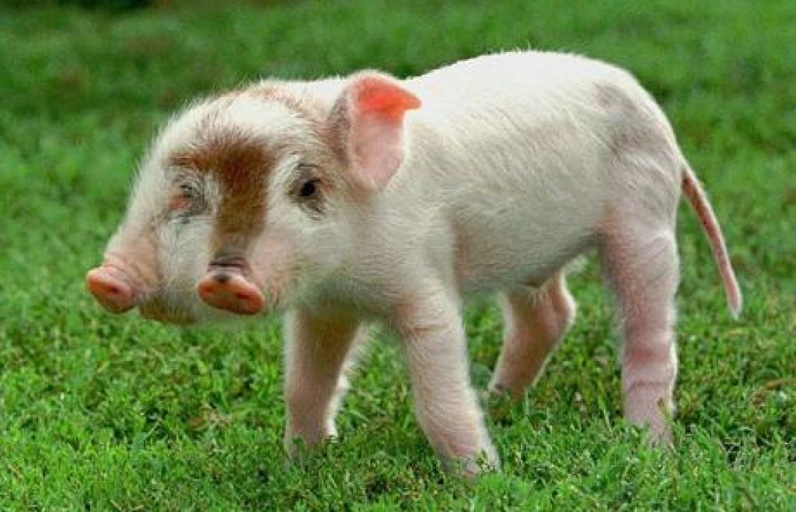

Pravica do raziskovanja. 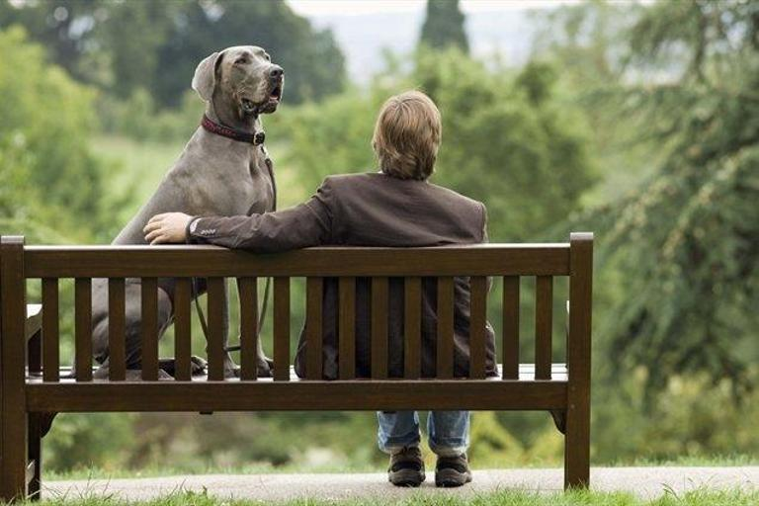

Iva Marinšek